12V1.5AV1.0
- 外形尺寸
EFD20 (5+5) 脚距：3.6mm 排距：17.5mm 高度：
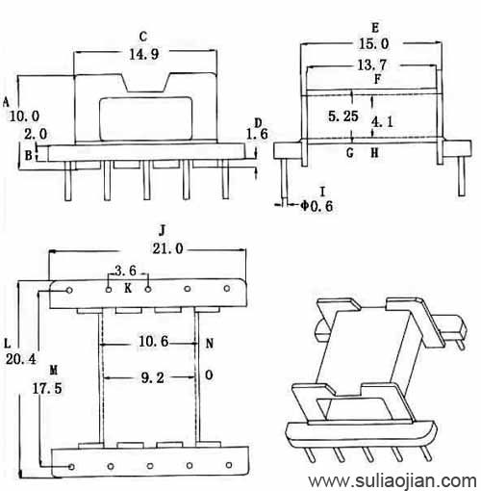
- 电气原理图
5
6
N1
1*0.2mm 71T
N4
1*0.5mm 15T
4
N2
1*0.2mm 71T

3
10
2
N3
1*0.25mm 19T

1
3
7
绕制结构图
7

N3(1->2) 1*0.25mm 19T
N2(4->3) 1*0.2mm 71T
N4(10->6) 1*0.5mm 15T
（因变压器尺寸限制N1,N2估计要2层）
N1(5->4) 1*0.2mm 71T

- 绕制顺序图
序号 | 引脚 | 漆包线规格 | 圈数 | 绕制要求
N1 | 5->4 | 2UEW ￠0.2*1 | 71Ts | 均绕
N4 | 10->6 | 2UEW ￠0.50*1 | 15Ts | 均绕
N2 | 4->3 | 2UEW ￠0.2*1 | 71Ts | 均绕
N3 | 1 ->2 | 2UEW ￠0.25*1 | 19Ts | 均绕

- 电气特性
序号 | 参数名称 | 测量端点 | 技术要求 | 测试条件
1 | 电感量 | L5-3 | 1.9mH~2mH | 所有其他绕组均开路
2 | 耐压 | L5-3对L10-6 | 2KV
2 | 耐压 | L1-2对磁芯 | 1KV
2 | 耐压 | L10-6对磁芯 | 1KV
3 | 直流电阻 | - | - | -
4 | 漏感 | L5-3 | 60uH MAX | 短其余绕组

- 材料明细表
序号 | 材料名称 | 规格 | 等级 | UL编号
 | 磁芯 | EFD20 (PC40)
 | 骨架 | EFD20 (5+5) | 150℃
 | 漆包线 | 2UEW | 130℃
 | 胶带 | 淡黄胶带 | 130℃
 | 浸渍漆 | 1038
 | 开气隙

